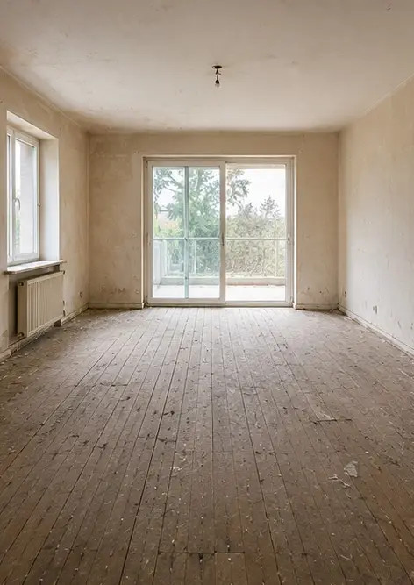 | 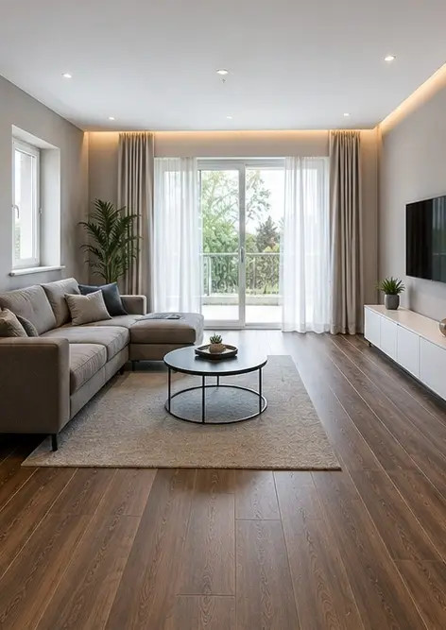
Foto №1 Kondisi ruang tamu sebelum renovasi | Foto №2 Kondisi ruang tamu setelah renovasi
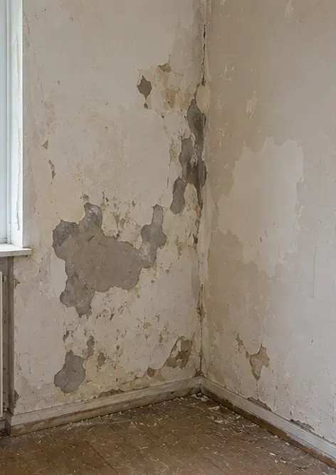 | 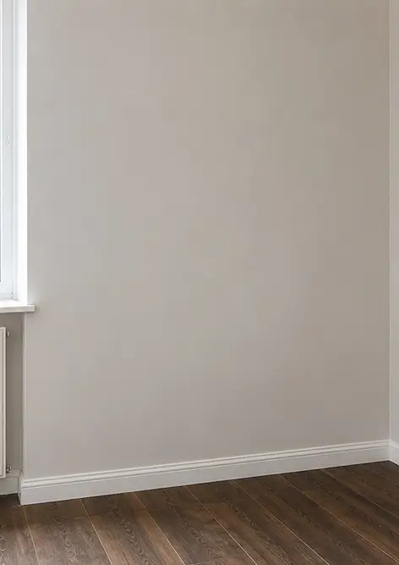
Foto №3 Kondisi dinding sebelum pekerjaan perbaikan | Foto №4 Kondisi dinding setelah pekerjaan perbaikan
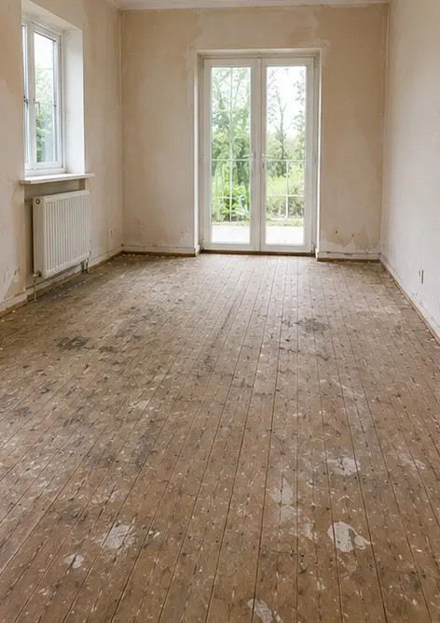 | 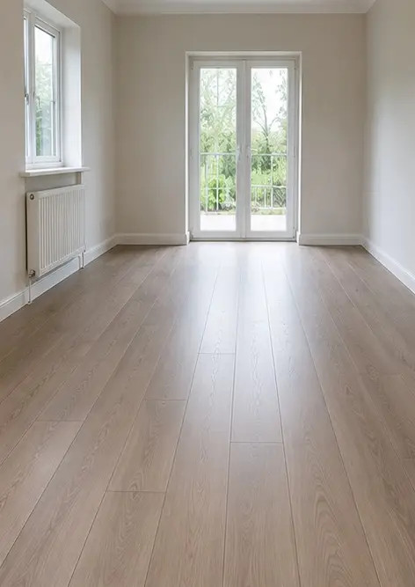
Foto №5 Kondisi lantai sebelum penggantian | Foto №6 Kondisi lantai setelah penggantian
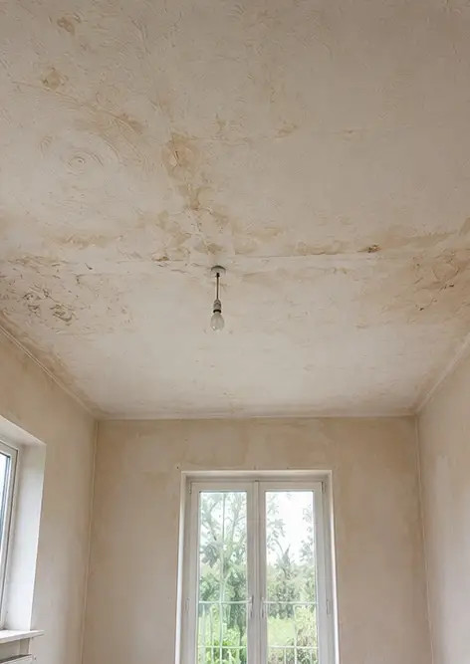 | 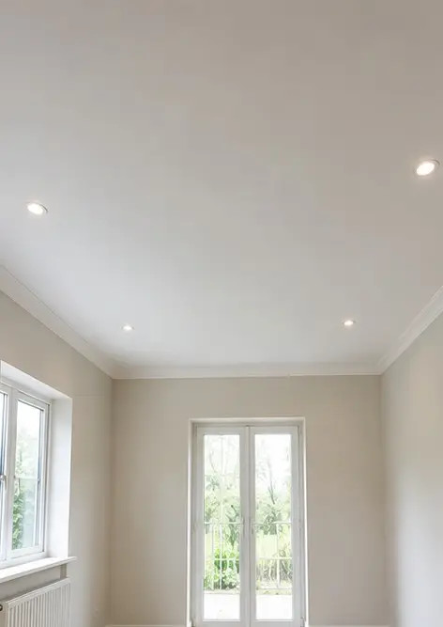
Foto №7 Kondisi langit-langit sebelum renovasi | Foto №8 Kondisi langit-langit setelah renovasi
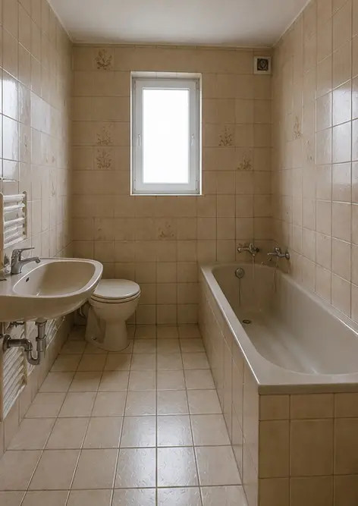 | 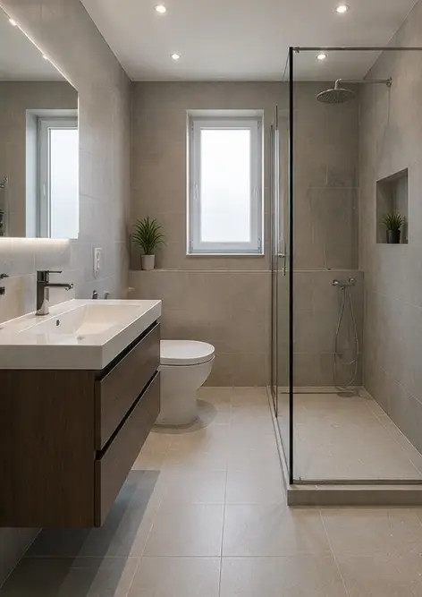
Foto №9 Kondisi kamar mandi sebelum renovasi | Foto №10 Kondisi kamar mandi setelah renovasi
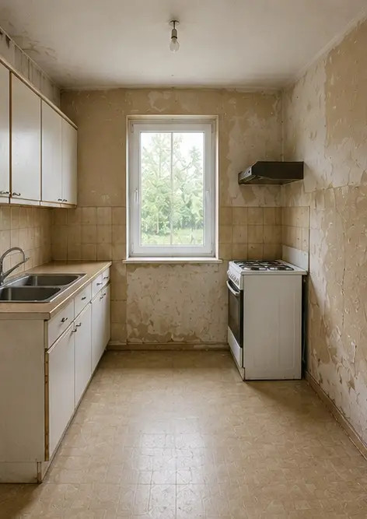 | 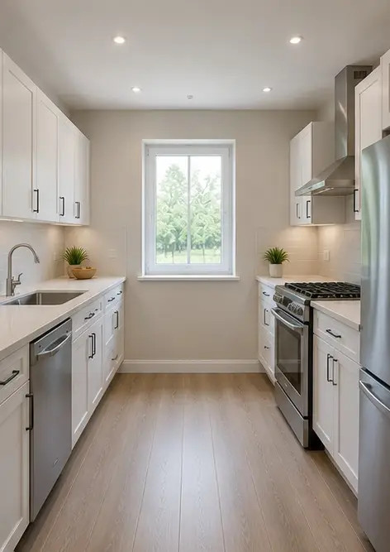
Foto №11 Kondisi dapur sebelum renovasi | Foto №12 Kondisi dapur setelah renovasi
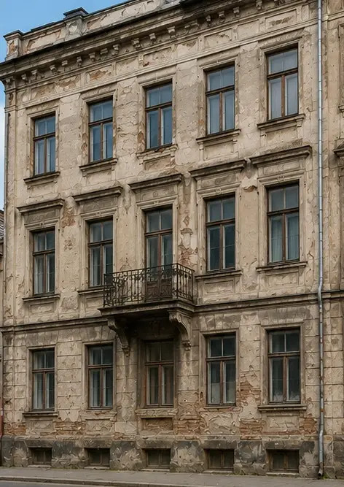 | 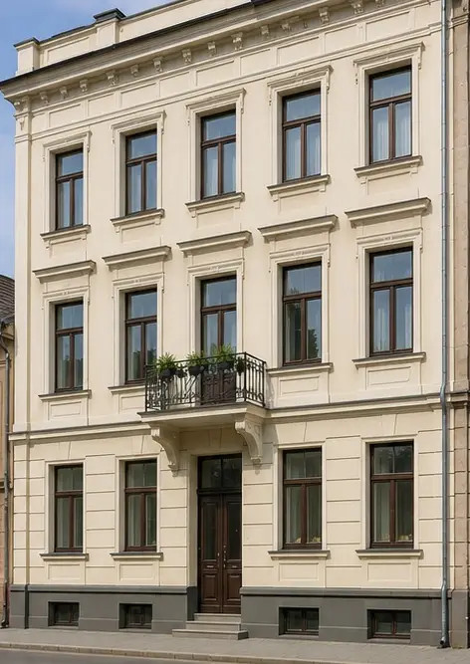
Foto №13 Fasad bangunan sebelum pekerjaan restorasi | Foto №14 Fasad bangunan setelah pekerjaan restorasi
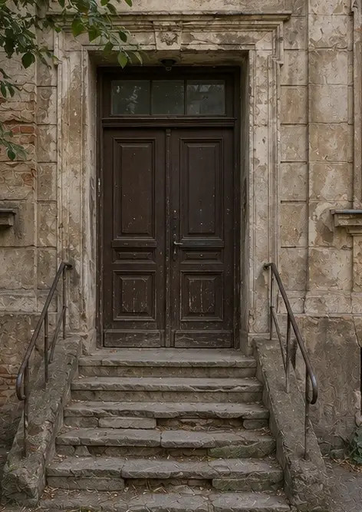 | 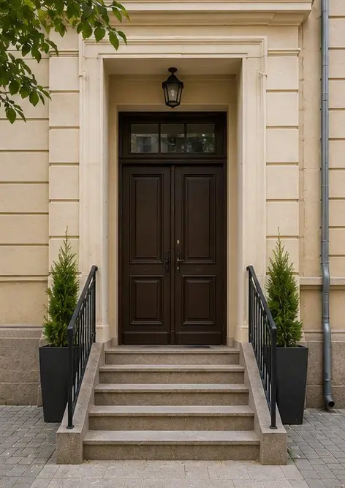
Foto №15 Pintu masuk properti sebelum perbaikan | Foto №16 Pintu masuk properti setelah perbaikan

Buat laporan foto Anda sendiri secara online

Gunakan Photo Reports untuk membuat laporan foto terstruktur dalam PDF dan Word dengan tata letak, keterangan, dan alat ekspor.

• Tata letak halaman otomatis
• Ekspor PDF dan DOCX
• Keterangan dan komentar foto
• Laporan sebelum dan sesudah
• Laporan inspeksi dan perawatan
https://photo-reports.online

